
CONSEJERIA DE HACIENDA Y ADMINISTRACIÓN PÚBLICA
Dirección General de Política Digital

Centro de Gestión de Portales y Aplicaciones Web

Manual de usuario
Aplicación Gestión de procedimientos CET

23 de Septiembre de 2014

Hoja de Control del Documento

Información del Documento
Título | Manual de usuario  Centro de Gestión de Portales y Aplicaciones Web de la Consejería de Hacienda y Administración Pública.
Nombre del fichero | 0000.doc
Versión | 1.0
Elaborado por | CGPAW | Fecha Elaboración | 23/09/2014
Aprobado por |  | Fecha Aprobación
Confidencialidad

Control de Versiones
Versión | Descripción de los cambios | Elaborado por | Fecha Elaboración
1.0.0 | Versión inicial del documento | CGPAW | 23/09/2014

Índice

1. INTRODUCCIÓN 4
2. CONSULTA DE CITAS 5
3. GESTIÓN DE PROCEDIMIENTOS 6
4. REGISTRO DE ACTIVIDADES 8
4.1. Listado de solicitudes 8
4.2. Auditorias 9
5. ADMINISTRACIÓN DE AUDITORES 11

INTRODUCCIÓN
El sistema de Gestión de procedimientos CET es un servicio que permite la consulta y administración de los distintos procedimientos de tipo CET que han sido presentados por la ciudadanía. Junto a estos servicios, el sistema también permitirá poder auditar los distintos usos que realizan tanto la ciudadanía como los empleados públicos con el sistema.
Este manual tiene como finalidad servir de guía para los procedimientos de consulta, gestión y administración de los distintos procedimientos presentados.
Dichos procedimientos están organizados en una serie de pasos consecutivos que irán solicitando la información necesaria. Para cada servicio, esta guía proporcionará una descripción general, una guía rápida de utilización y una descripción detallada de los requerimientos y posibilidades de cada uno de los pasos.

CONSULTA DE CITAS
El proceso de consulta de procedimientos estará disponible para todos aquellos usuarios que dispongan de un certificado digital o dni electrónico.
Para ello, desde el portal CLARA se habilitará un enlace que permitirá a los ciudadanos poder acceder al servicio de consulta.
Una vez demostrada la autoría del usuario, el sistema solicitará el Código Seguro de Verificación (CSV), el cual se proporciona al usuario en el momento de presentar el procedimiento telemático.
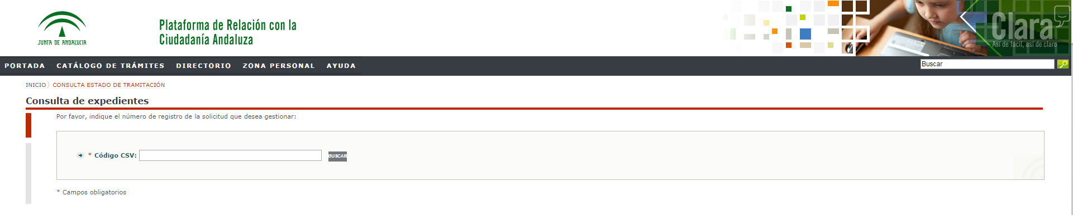
Ilustración 1. Consulta de procedimientos
Una vez indicado el código CSV de la solicitud que el usuario desea consultar, el sistema mostrará la información disponible sobre su estado de tramitación:

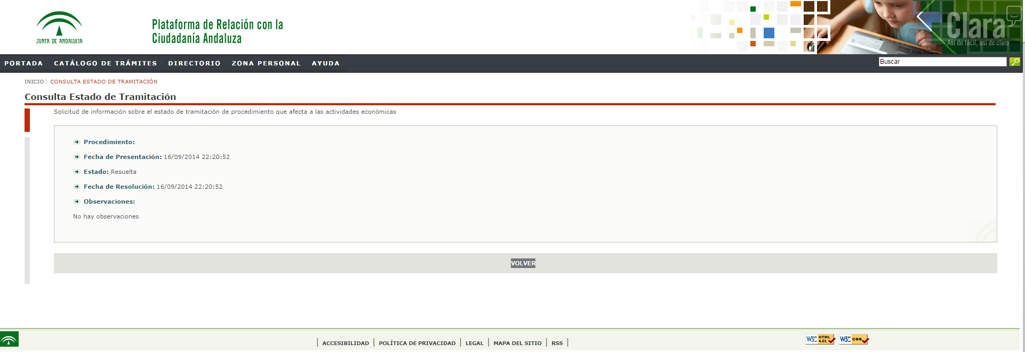
Ilustración 2. Detalle de un procedimiento
Destacar que, una vez que el empleado público ha resuelto el expediente, se enviará automáticamente un correo electrónico al usuario notificándole de tal efecto.

GESTIÓN DE PROCEDIMIENTOS
Mediante la gestión de procedimientos, cualquier empleado público de la Junta de Andalucía, podrá acceder a resolver telemáticamente los expedientes que le competen.
Para ello, será necesario acceder al sistema de gestión de procedimientos haciendo uso de su certificado digital expedido por la FNMT o utilizando su DNI electrónico.

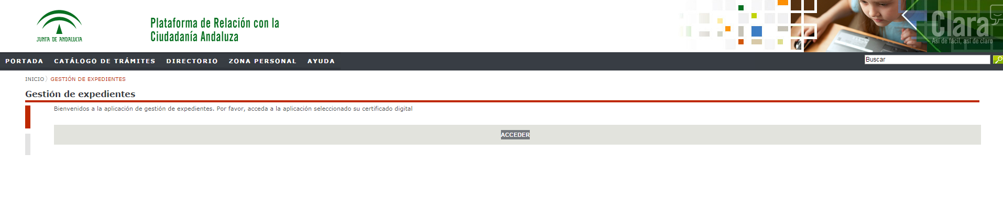
Ilustración 3. Proceso de autenticación
Una vez que el usuario se ha autenticado en el sistema, se solicitará que se indique el Código Seguro de Verificación (CSV) del procedimiento que desea tramitar.

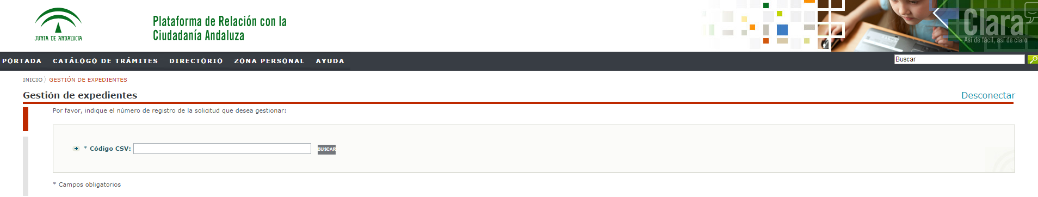
Ilustración 4. Buscador

A continuación, el sistema mostrará toda la información que el usuario ha presentado y proporcionará los siguientes campos para poder tramitar el expediente:
- Estado: Resuelta o Rechazada. Permitirá indicar si el expediente es admitido o no.
- Observaciones. Donde el empleado público podrá indicar cualquier comentario que desee hacer llegar al usuario
- Documentación Anexa. Permitirá adjuntar todos los documentos que desee a la resolución el procedimiento.

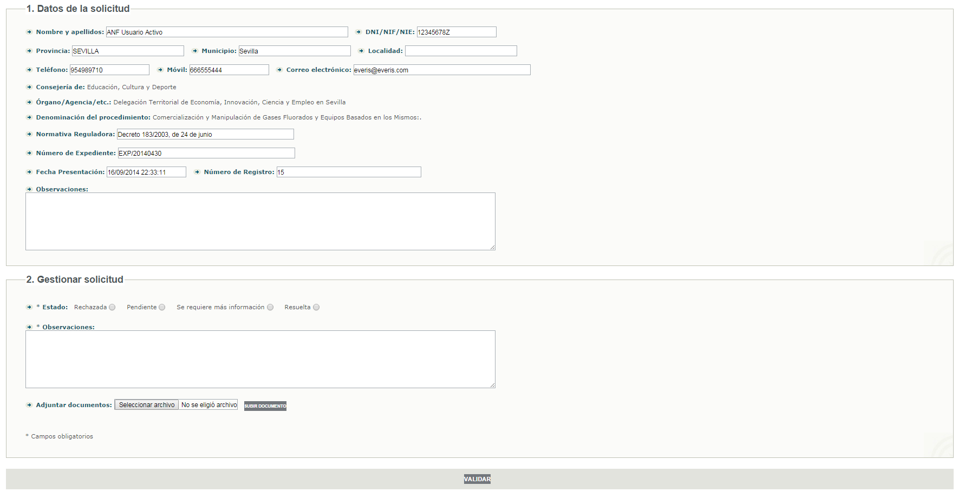
Ilustración 5. Tramitación de expediente

Una vez validado el expediente, el sistema enviará un correo electrónico al usuario notificándole que su procedimiento ha sido tramitado.

REGISTRO DE ACTIVIDADES
El sistema proporcionará una sección donde poder auditar todos los accesos que realizan los usuarios al sistema. Esta sección solo estará disponible para aquellos usuarios que han sido dados de alta en el sistema como usuarios con el rol Auditor.

Para acceder a esta zona, el usuario deberá autenticarse en el sistema haciendo uso de un certificado expedido por la FNMT o utilizando un dni electrónico.

Ilustración 6. Proceso de autenticación

A continuación, el sistema mostrará las siguientes secciones:
- Listado de procedimientos. Sección donde podrá consultar el estado de cada uno de los procedimientos de tipo CET que han sido presentados por los usuarios.
- Auditorías. Sección donde podrá consultar los accesos a las secciones: consulta de procedimiento, gestión de procedimiento o tramitación de un procedimiento.

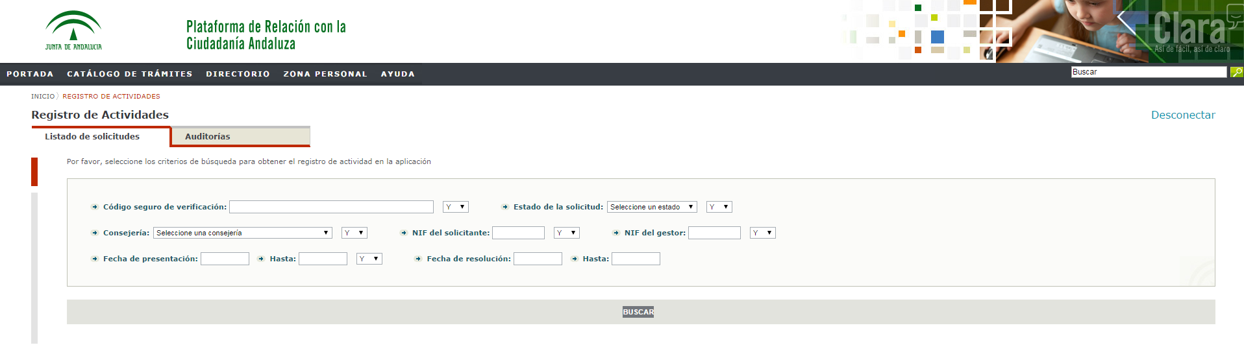
Ilustración 7. Secciones para los usuarios auditores

Listado de solicitudes
En esta sección, los usuarios con el rol Auditor podrán conocer el estado de cada uno de los expedientes de tipo CET presentados por la ciudadanía.
Para facilitar la consulta, se proporcionará un buscador avanzado mediante el cual poder filtrar los resultados.
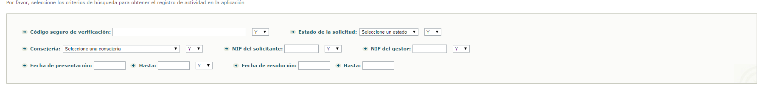
Ilustración 8. Buscador. Listado de solicitudes
Una vez realizada la búsqueda, el sistema mostrará todas las solicitudes que cumplen con los criterios de búsqueda:

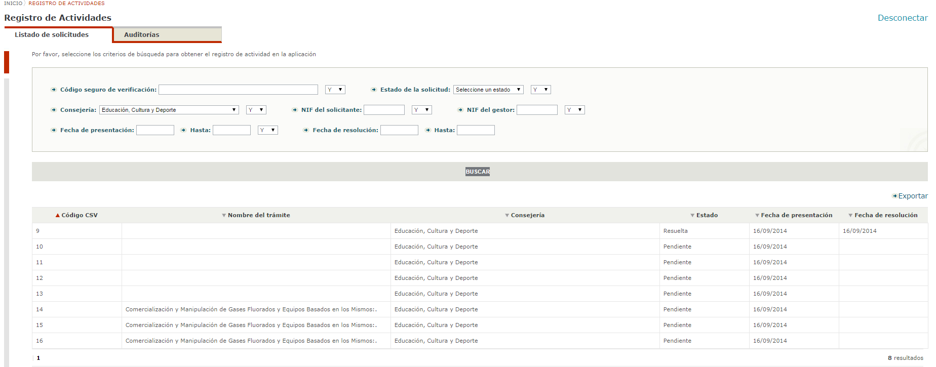
Ilustración 9. Resultados. Listado de solicitudes

Además, se permitirá la exportación en formato CSV de todos los registros consultados.

Auditorias
En la sección Auditorias, los usuarios con el rol Auditor podrán consultar:
- Accesos que realizan los ciudadanos para consultar un procedimiento.
- Accesos que realizan los empleados públicos para acceder a la zona de gestión de procedimientos.
- Procedimientos que resuelven cada empleado público.
Para cada uno de estos tipos de accesos, el sistema proporcionará un buscador avanzado que permitirá afinar los resultados.

Ilustración 10. Buscador. Auditoría- Consulta
Ilustración 11. Buscador. Auditoría- Tramitación
Ilustración 12. Buscador. Auditoría- Gestión
Una vez realizada la búsqueda, el sistema mostrará todas las solicitudes que cumplen con los criterios de búsqueda:
Ilustración 13. Resultados. Auditoría- Consulta
Ilustración 14. Resultados. Auditoría- Tramitación
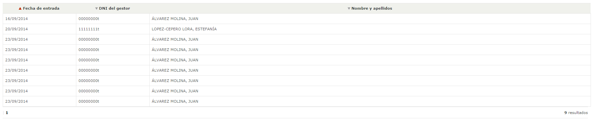
Ilustración 15. Resultados. Auditoría- Gestión

Además, se permitirá la exportación en formato CSV de todos los accesos consultados.

ADMINISTRACIÓN DE AUDITORES
La administración de auditores será la sección encargada de administrar los distintos usuarios que podrán acceder a las secciones: Listado de procedimientos y Auditorías.
Esta sección solo podrá ser consulta por aquellos usuarios que disponen del rol Administrador. Estos usuarios podrán también acceder a las mismas secciones que un usuario con el rol Auditor.
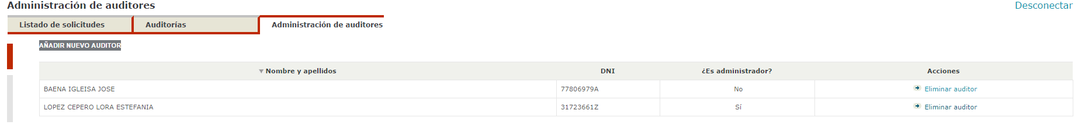
Ilustración 16. Administración de auditores
El sistema, mostrará en una tabla todos los usuarios que se encuentran dados de alta, indicando el perfil de cada uno de ellos.
Para realizar el alta de un nuevo auditor o administrador, se proporciona el siguiente formulario, el cual es accesible desde el botón: Añadir nuevo auditor
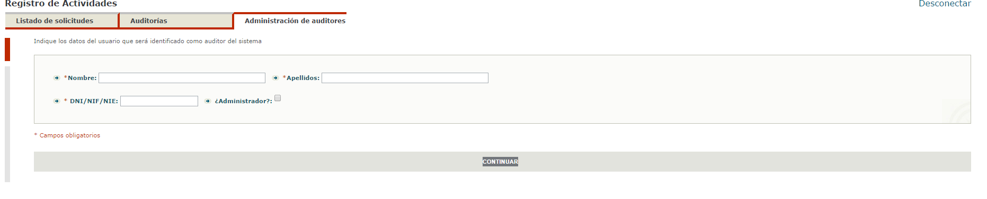
Ilustración 17. Administración de auditores. Alta
Una vez completado todos los campos, el sistema dará de alta al usuario y este ya podrá acceder como auditor o administrador haciendo uso de su certificado digital o dni electrónico.

